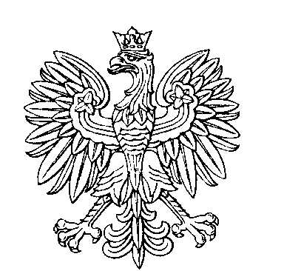

OBWODOWA KOMISJA WYBORCZA NR 3
w gminie Jedwabno

SKŁAD KOMISJI:
Przewodniczący Aleksandra Kurzeja

Zastępca Przewodniczącego Lena Anna Karwaszewska

CZŁONKOWIE:
Justyna Dęby  Mariola Mróz  Kamila Szczepańska | Marcelina Kłoskowska  Małgorzata Nowik

